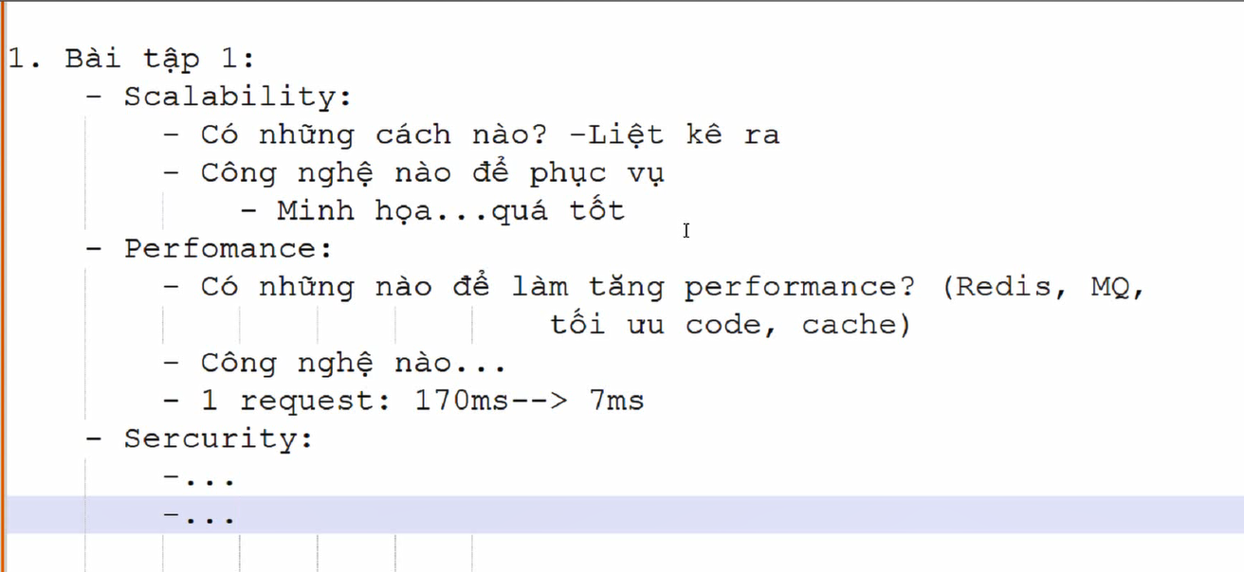

Bài tập 1

1. Scalability (Khả năng mở rộng)

a. Có những cách nào? (Liệt kê)
1. Vertical Scaling (Scale up)
- Tăng tài nguyên cho 1 server
- Ví dụ: từ 4GB RAM → 16GB RAM, CPU 2 core → 8 core
- ❌ Có giới hạn phần cứng
- ✅ Dễ làm, nhanh
2. Horizontal Scaling (Scale out)
- Tăng số lượng server
- Ví dụ: từ 1 server → 10 server
- ✅ Phổ biến, linh hoạt
- ❌ Phức tạp hơn (load balancing, data sync)
3. Auto Scaling
- Tự động tăng/giảm server theo tải
- Ví dụ: traffic tăng → thêm instance, traffic giảm → bớt instance
4. Database Scaling
- Read Replica (chia read)
- Sharding (chia data theo user, region…)

b. Công nghệ phục vụ Scalability
- Load Balancer: Nginx, HAProxy, AWS ALB
- Container: Docker
- Orchestration: Kubernetes
- Cloud: AWS, GCP, Azure
- Database:
  - MySQL/Postgres (Replica, Sharding)
  - NoSQL: MongoDB, Cassandra

c. Minh họa (rất quan trọng)
📌 Ví dụ:
- Ban đầu: 1 server chịu được 1.000 user
- Khi traffic tăng:
  - Thêm Load Balancer
  - Mỗi server chịu 1.000 user
  - 10 server → 10.000 user
👉 Không cần sửa code nhiều, chỉ thêm tài nguyên → Scalable

2. Performance (Hiệu năng)

a. Có những cách nào để tăng performance?
1. Cache
- Giảm truy vấn DB
- Ví dụ: Redis, Memcached
2. Message Queue
- Xử lý bất đồng bộ
- Ví dụ: RabbitMQ, Kafka
- Dùng cho: gửi mail, log, xử lý background job
3. Tối ưu code
- Giảm vòng lặp
- Tối ưu thuật toán
- Tránh N+1 query
4. Tối ưu Database
- Index
- Query optimization
- Connection Pooling
5. CDN
- Cache static files (ảnh, js, css)
- Cloudflare, AWS CloudFront

b. Công nghệ dùng cho Performance
- Redis: cache data
- RabbitMQ / Kafka: queue
- Nginx: reverse proxy, cache
- APM tools: NewRelic, Prometheus, Grafana

c. Minh họa số liệu (rất ăn điểm)
📌 Ví dụ thực tế:
- Trước khi tối ưu:
  - 1 request = 170ms
  - Query DB trực tiếp
- Sau khi dùng Redis cache:
  - 1 request = 7ms
  - Giảm ~ 24 lần
👉 Performance tăng mạnh, server xử lý được nhiều request hơn

3. Security (Bảo mật)

a. Các vấn đề security thường gặp
- SQL Injection
- XSS
- CSRF
- Brute force login
- DDoS

b. Giải pháp & công nghệ
1. Authentication & Authorization
- JWT, OAuth2
- Role-based access control (RBAC)
2. Network Security
- HTTPS (SSL/TLS)
- Firewall
- VPC
3. Data Security
- Hash password (bcrypt, argon2)
- Encrypt data nhạy cảm
4. Rate Limiting
- Giới hạn số request
- Chống spam, brute force
5. Security Tools
- WAF (Web Application Firewall)
- Cloudflare, AWS Shield

c. Minh họa
📌 Ví dụ:
- Login API:
  - Không giới hạn → hacker thử 10.000 password
  - Có rate limit: 5 request / phút → an toàn hơn rất nhiều

